Tříkrálová sbírka

Tříkrálová sbírka nabízí prostor k zamyšlení nad pojmem charita a dobrovolnictví. Video lze použít jako úvod k tématu, vhodné je propojení na Tříkrálovou sbírku, která je organizována v místě vaší školy. Pracovní list je určen pro žáky 5. ročníků. Je zaměřen na podporu rozvoje matematické gramotnosti (čtení informací z různých typů záznamů) a digitální kompetence. Porovnáváním informací z různých zdrojů se žáci učí ověřovat jejich pravdivost a zamýšlet se nad jejich důvěryhodností. Při zpracování reklamy můžou využít digitální technologie a vytvářet tak vlastní digitální obsah. Žáci budou potřebovat tablet nebo mobilní telefon s připojením k internetu a s aplikací na čtení QR kódů. Vhodná je práce ve dvojicích.
Tradice Tříkrálové sbírky

_______________________________________________________

Tříkrálová sbírka je největší charitativní sbírkovou akcí v České republice. Výnos ze sbírky putuje na pomoc lidem v tísni.
- Zkuste vysvětlit význam slova charita
………………………………………………………………………………………………………………………………………………………………………………………………………………………………………………………………………………………………………………………………………………………………
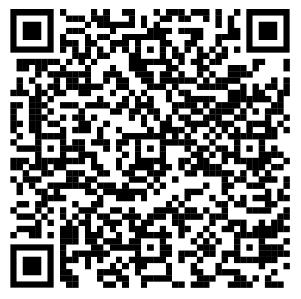
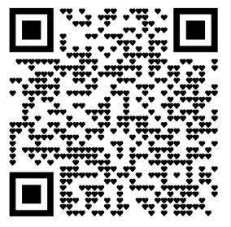
- Svoje vysvětlení si můžete ověřit ve slovníku cizích slov nebo ve videu:

- Tříkrálovou sbírku organizuje Charita Česká republika:
- Proč je v tomto případě Charita napsána s velkým počátečním písmenem?
- Pokud byste o organizaci a sbírce chtěli vědět více, kde byste hledali informace?
- I charitativní sbírka potřebuje reklamu, aby o ní vědělo co nejvíce lidí. Podívejte se na dvě reklamy, které pro Charitu ČR připravila v předchozích letech Česká televize. Co vás v reklamách zaujalo? Přesvědčily vás, abyste do sbírky přispěli? Zdůvodněte.

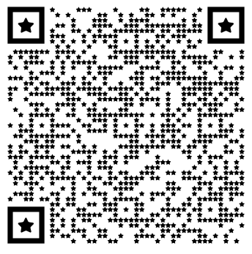
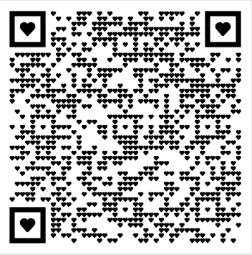

- Pokud je ve vašem městě/obci Tříkrálová sbírka organizována, můžete se zapojit jako dobrovolníci. Ale můžete pomoci i tím, že o ní dáte ostatním vědět.
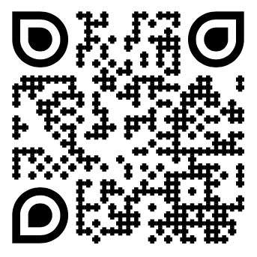
- Navrhněte upoutávku na online Tříkrálovou sbírku (vše důležité se o ní dozvíte pod QR kódem).
- Rozhodněte se, jestli vytvoříte plakát nebo video.
- Promyslete si, co je důležité v reklamě uvést.
- Jaké budete potřebovat prostředky k jejímu zpracování?
- Kam svoji reklamu umístíte?
- V tabulce a v grafech najdete informace o výši částek, které byly v posledních pěti letech v Tříkrálové sbírce vybrány.
2018 | 2019 | 2020 | 2021 | 2022
116 305 402 Kč | 122 301 607 Kč | 133 808 733 Kč | 81 476 288 Kč | 141 418 790 Kč
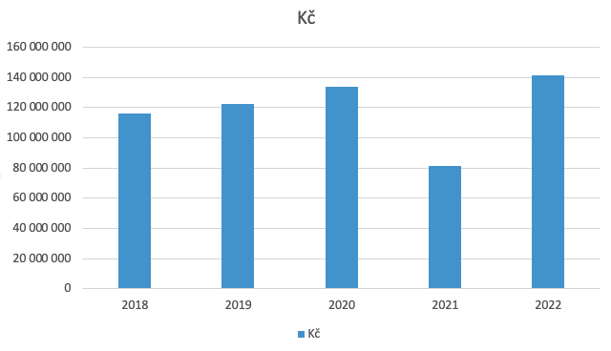
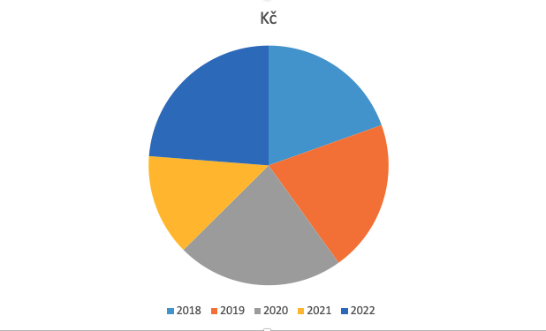

- Ve kterém roce byla vybrána nejvyšší částka?
- Ve kterém roce bylo vybráno peněz nejméně?
- Jsou v tabulce i v grafech uvedené stejné údaje? Svoje řešení zdůvodněte.
- Z kterého záznamu zjistíte údaje nejsnadněji?
- Z kterého záznamu vyčtete nejpřesnější údaje?

Co jsem se touto aktivitou naučil(a):
………………………………………………………………………………………………………………………………………………………………………………………………………………………………………………………………………………………………………………………………………………………………………………………………………………………………………………………………………………………………………………………………………………………………………………………………………………………………………………………………………………………………………………………………………………
Autorka: Hana Havlínová
Toto dílo je licencováno pod licencí Creative Commons [CC BY-NC 4.0]. Licenční podmínky navštivte na adrese [https://creativecommons.org/choose/?lang=cs].
Zdroj: https://www.trikralovasbirka.cz

